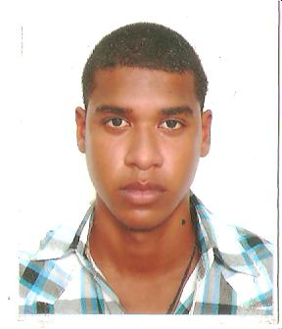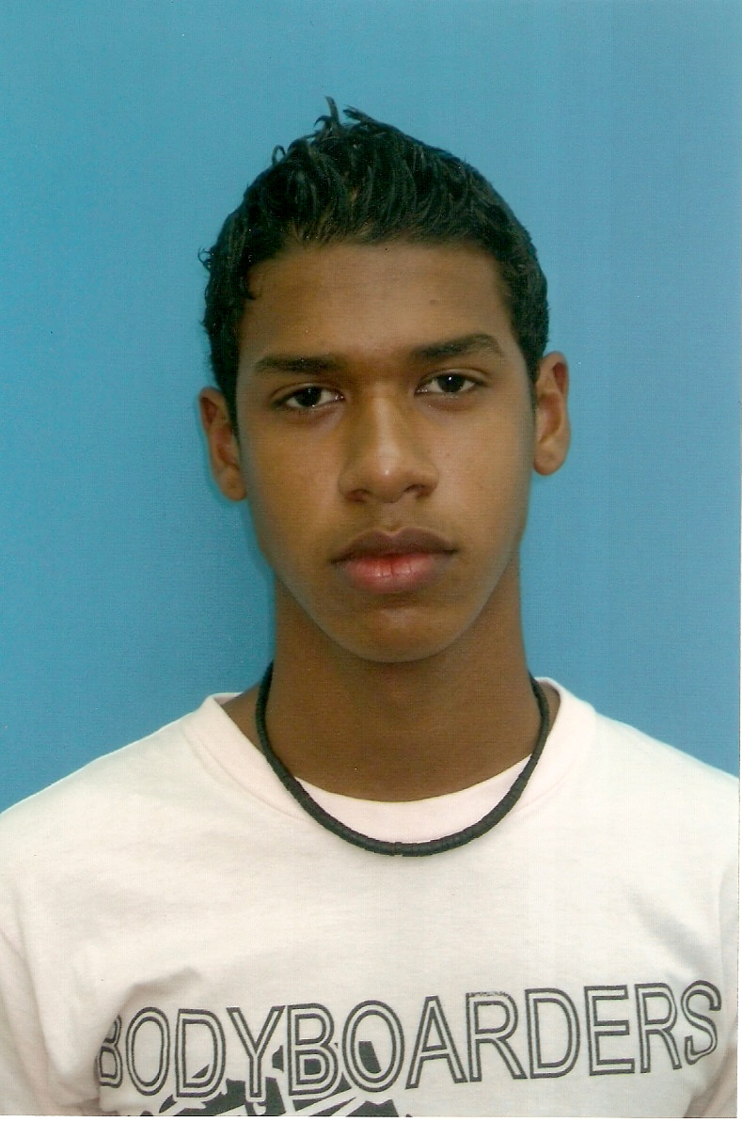

|  |  |  |  |
| --- | --- | --- | --- |
| **DATOS PERSONALES** | | | |
| Nombres: | | ALVARO ANDRES | |
| Apellidos. | | TORRES ARAUJO | |
| Cédula de Identidad: | | V-19.992.179 | |
| Nacionalidad: | | Venezolano | |
| Estado Civil: | | Soltero | |
| Dirección | | Av. Principal Conjunto Residencial Las Tapias Edif. 7 Apto 54 | |
| Teléfono:  E-mail: | | 0241-8316053 0424-4139997  Alvaro.t5025@gmail.com | |
| ***FORMACIÓN ACADÉMICA*** | | | |
| UNIVERSITARIA: **MEDIA DIVERSIFICADA Y PROFESIONAL:** | | Universidad de Carabobo - Abogado Liceo Bolivariano: Martin J. Sanabria - **Bachiller en Ciencias** | |
| EDUCACION BASICA: | | E.B. Padre Alexandre– **7mo a 9no Grado** | |
|  | |  | |
| PRIMARIA: | | E. B. Eduardo Viso – Certificado de 6to.Grado | |
| **HABILIDADES Y DESTREZAS** | | | |
| Habilidad de Expresión y para tratar al público.   1. Capacidad para Trabajar en Equipo. 2. Capacidad para mantener buenas relaciones interpersonales. | | | |
| CURSOS Y TRABAJOS REALIZADOS | | | |
| 1. I jornada de derecho humanos 2. Taller de derechos humanos 3. Seminario de la globalización 4. Ingles Básico 5. Operador de Computadoras 6. Recepcionista (Vicerrectorado Administrativo Universidad de Carabobo) 7. Vendedor (Avalón Electronic. Full electrónica metrópolis) 8. Vendedor (agente autorizado movistar tecnoplay C.A) 9. Comerciante independiente | | | |
| REFERENCIAS PERSONALES | | | |
| **Nombre** | **Profesión** | | Teléfono |
| Lic. Fabiola Camacaro | Contador Público | | 0424-4994138 |
| Jorge Torres | Técnico en Electrónica | | 0416-8410285 |